15- 11
第十五部分 选修3-4
十一、光的干涉和衍射、偏振
1．（2018北京高考）用双缝干涉实验装置得到白光的干涉条纹，在光源与单缝之间加上红色滤光片后
A．干涉条纹消失
B．彩色条纹中的红色条纹消失
C．中央条纹变成暗条纹
D．中央条纹变成红色
【参考答案】D

点睛：本题考查了光的干涉现象，注意只有频率相同、振动相同的两列波才能形成稳定的干涉图像，同时要掌握哪些点是振动加强点，哪些点是振动减弱点。
2．（2018考前冲刺）煤矿中瓦斯爆炸危害极大。某同学查资料得知含有瓦斯的气体的折射率大于干净空气的折射率，于是，他设计了一种利用光的干涉监测矿井瓦斯的仪器，原理如图6所示。在双缝前面放置两个完全相同的透明容器A、B，容器A与干净的空气相通，在容器B中通入矿井中的气体，观察屏上的干涉条纹，就能够监测瓦斯浓度。以下说法正确的是（ ）
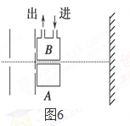
A．如果屏的正中央仍是亮纹，
说明B中的气体与A中的空气成分相同，不含瓦斯
B．如果屏的正中央是暗纹，
说明B中的气体与A中的空气成分不相同，可能含有瓦斯
C．如果屏上干涉条纹不停地移动，
说明B中的气体瓦斯含量不稳定
D．只有用单色光照射单缝时，才可能在屏上出现干涉条纹
【参考答案】BC
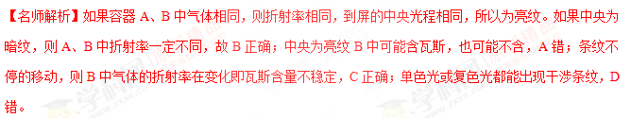
3．(2016·北京顺义统考)两束不同频率的单色光a、b以相同的入射角从空气射入水中，发生了如图所示的折射现象(α＞β)。下列说法中正确的是( )
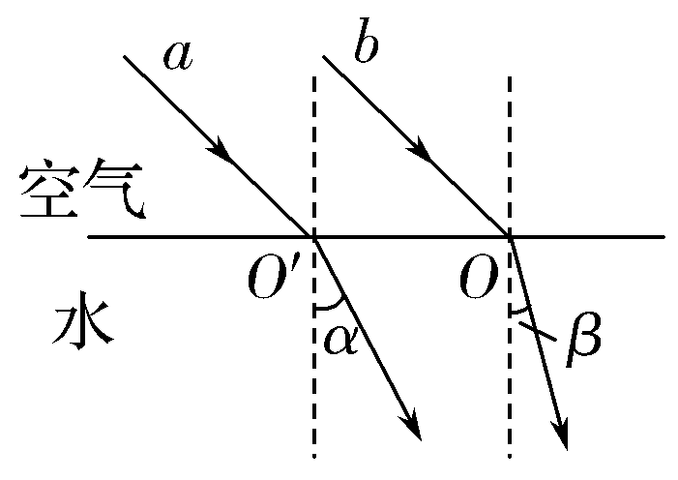
A．光束b的频率比光束a的频率低
B．相同条件下b光的双缝干涉条纹间距比a光的大
C．光束b在水中的传播速度比光束a在水中的传播速度大
D．若让a、b光分别从同种玻璃射向空气，a光发生全反射时的临界角较大
【参考答案】D
【名师解析】由折射定律＝n知，b光的折射角小，折射率大，频率高，波长小，选项A错误；由Δx＝λ知，相同条件下b光的双缝干涉条纹间距小，选项B错误；由v＝知，b光在水中的传播速度小，选项C错误；由sin C＝知，a光发生全反射时的临界角较大，选项D正确。
4．(2016·嘉兴高三测试)如图是一段拉伸速度不均匀而形成的不合格光纤产品，呈圆台形。一单色光射到上边界O点并射出光纤，进入真空中时，入射角为30°，折射角为53°(sin 53°＝0.8)，则( )
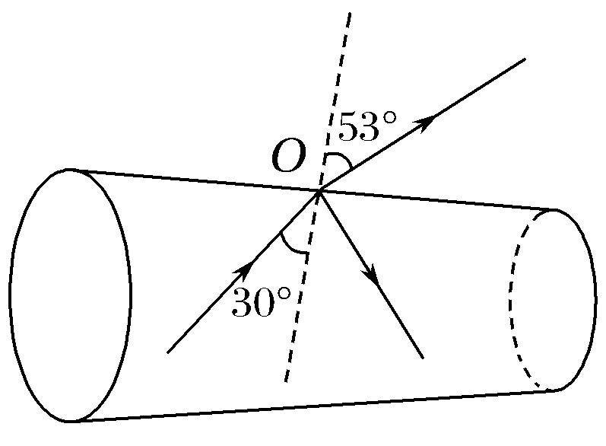
A．此光纤的折射率为0.625
B．该单色光在光纤中的传播速度为1.875×10⁸ m/s
C．减小单色光在O点的入射角可以提高光能传输效率
D．同一单色光在此光纤内的全反射临界角比在圆柱形光纤中大
【参考答案】B
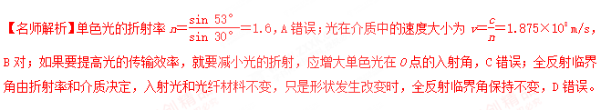
5.一个透明均匀玻璃圆柱的横截面如图3所示，一束由a、b两种单色光组成的复色光从A点射入，分成两束分别从B、C射出，则下列说法正确的是( )
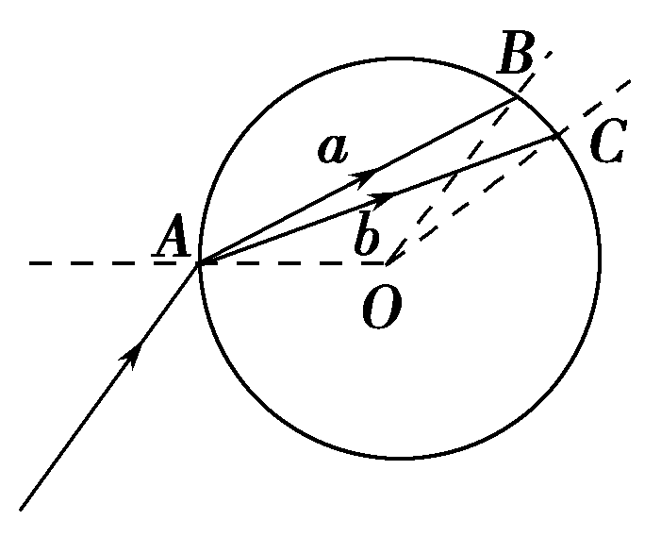
A.a光的折射率小于b光的折射率
B.在玻璃中，a光的传播速度小于b光的传播速度
C.a、b两种单色光分别从B、C射出时折射角相等
D.a、b两种单色光分别通过同一个双缝干涉装置，b光的干涉条纹间距较大
【参考答案】AC
【名师解析】由题图可看出，在A点的入射角相等，a光的折射角大于b光的折射角，由折射定律可知，a光的折射率小于b光的折射率，故选项A正确；由v＝可知，在玻璃中，a光的传播速度大于b光的传播速度，所以选项B错误；由题图可看出，两光束在B、C两点的入射角分别等于在A点的折射角，根据光路可逆原理可知，两光束在B、C两点的折射角等于在A点的入射角，即相等，所以选项C正确；a光的折射率小于b光的折射率，故a光的波长大于b光的波长，而两种单色光通过同一双缝干涉装置时，双缝干涉条纹的间距与波长成正比，a光的干涉条纹间距较大，故选项D错误。
6．(2016·福州质检) ABCDE为单反照相机取景器中五棱镜的一个截面示意图，AB⊥BC。由a、b两种单色光组成的细光束从空气垂直于AB射入棱镜，经两次反射后光线垂直于BC射出，且在CD、AE边只有a光射出，光路图如图所示。则a、b两束光( )
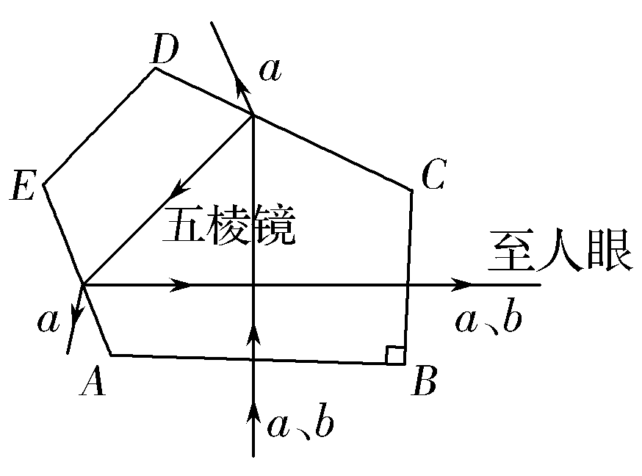
A．在真空中，a光的传播速度比b光的大
B．在棱镜内，a光的传播速度比b光的小
C．以相同的入射角从空气斜射入水中，b光的折射角较小
D．分别通过同一双缝干涉装置，a光的相邻亮条纹间距小
【参考答案】C
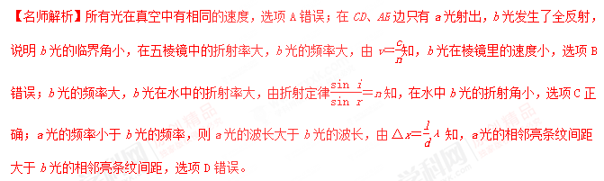
7．(2016·陕西五校一模)如图所示为半圆形的玻璃砖，C为AB的中点，OO′为过C点的AB面的垂线。a、b两束不同频率的单色可见细光束垂直AB边从空气射入玻璃砖，且两束光在AB面上入射点到C点的距离相等，两束光折射后相交于图中的P点，以下判断正确的是( )
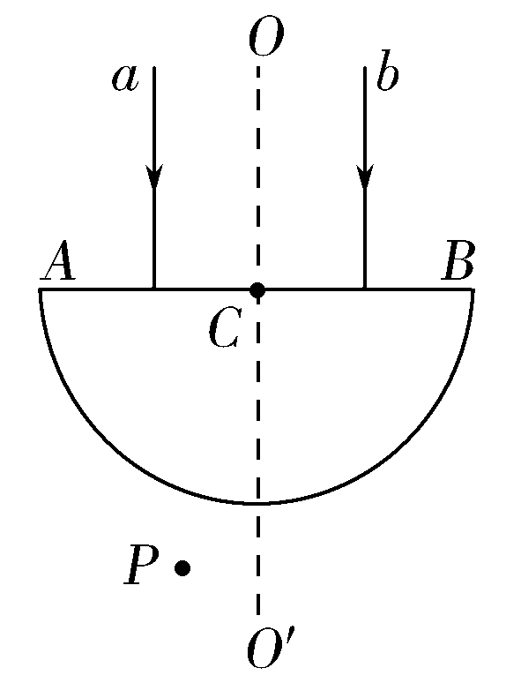
A．在半圆形的玻璃砖中，a光的传播速度大于b光的传播速度[来源:学+科+网]
B．a光的频率大于b光的频率
C．两种色光分别通过同一双缝干涉装置形成的干涉条纹，相邻明条纹的间距a光的较大
D．若a、b两束光从同一介质射入真空过程中，a光发生全反射的临界角大于b光发生全反射的临界角
E．b光比a光更容易发生衍射现象
【参考答案】ACD
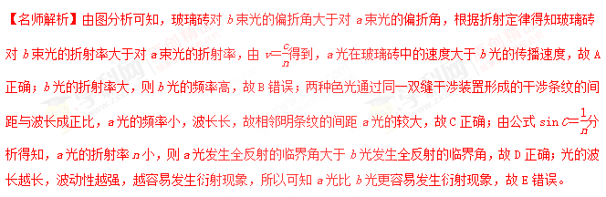
8．(2016·温州十校期中)光在科学技术、生产和生活中有着广泛的应用，下列说法正确的是( )
A．太阳光通过三棱镜形成彩色图样，这是光的衍射现象
B．“3D电影”是应用了光的干涉原理
C．用标准平面样板检查光学平面的平整程度是利用光的偏振现象[来源:学科网ZXXK]
D．光学镜头上的增透膜是利用光的干涉现象
【参考答案】D
【名师解析】太阳光非单色光，其中含有7种色光，经过三棱镜时，不同的色光折射率不同，导致形成彩色图样这是光的色散现象，A错误；3D电影是利用了人的两只眼睛所看到物体有所不同，经过大脑处理后所成的立体图象，B错误；用标准平面样板检查光学平面的平整程度是利用光的干涉现象，当较平整时，产生的条纹较均匀，否则不平整的地方条纹就不均匀，C错误；增透膜利用光的干涉现象增大光的穿透率，减小光的反射率，所以D正确，本题正确选项为D。
9．(多选)2013年9月12日国务院办公厅下发文件《大气污染防治行动计划》，以改善人们的生活环境。其中雾霾天气严重影响人们的身体健康，发生雾霾天气时能见度只有几米，天气变黄变暗，这是由于这种情况下( )
A．只有波长较短的一部分光才能到达地面
B．只有波长较长的一部分光才能到达地面
C．只有频率较大的一部分光才能到达地面
D．只有频率较小的一部分光才能到达地面
【参考答案】BD

10．(多选)如图所示，电灯S发生的光先后经过偏振片A和B，人眼在P处迎着入射光方向，看不到光亮，则( )
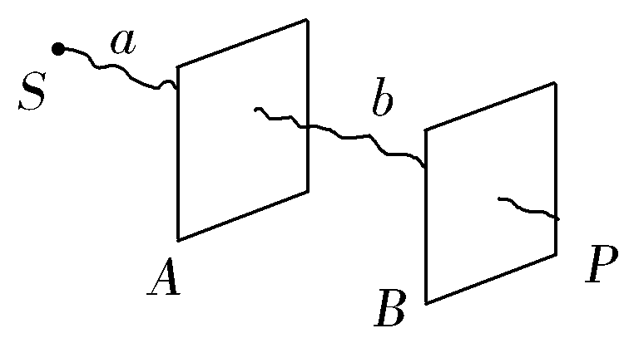
A．图中a光为偏振光
B．图中b光为偏振光
C．以SP为轴将B转过180°后，在P处将看到光亮
D．以SP为轴将B转过90°后，在P处将看到光亮
【参考答案】BD
【名师解析】从电灯直接发出的光为自然光，则A错；它通过A偏振片后，即变为偏振光，则B对；设通过A的光沿竖直方向振动，若B偏振片只能通过沿水平方向振动的偏振片，则P点无光亮，将B转过90°时，偏振光的振动方向与B偏振片的透振方向平行，偏振光就能通过偏振片，在P处就可看到光亮，D项正确。
11．(多选)下列说法正确的是( )
A．激光可用于测距
B．激光能量十分集中，只可用于加工金属材料
C．外科研制的“激光刀”可以有效地减少细菌的感染
D．激光可用于全息照相，有独特的特点
【参考答案】ACD
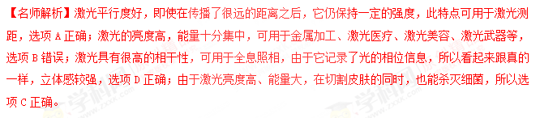
12．关于薄膜干涉，下列说法中正确的是( )
A．只有厚度均匀的薄膜，才会发生干涉现象
B．只有厚度不均匀的楔形薄膜，才会发生干涉现象
C．厚度均匀的薄膜会形成干涉条纹
D．观察肥皂液膜的干涉现象时，观察者应和光源在液膜的同一侧
【参考答案】D
【名师解析】当光从薄膜的一侧照射到薄膜上时，只要前后两个面反射回来的光波的路程差满足振动加强的条件，就会出现明条纹，满足振动减弱的条件就会出现暗条纹。这种情况在薄膜厚度不均匀时才会出现；当薄膜厚度均匀时，不会出现干涉条纹，但也发生干涉现象，如果是单色光照射，若满足振动加强的条件，整个薄膜前方都是亮的，否则整个薄膜的前方都是暗的；如果是复色光照射，某些颜色的光因干涉而减弱，另一些颜色的光会因干涉而加强，减弱的光透过薄膜，加强的光被反射回来，这时会看到薄膜的颜色呈某种单色光的颜色，但不形成干涉条纹。
13.某同学用单色光进行双缝干涉实验，在屏上观察到如图甲所示的条纹，仅改变一个实验条件后，观察到的条纹如乙 图所示。他改变的实验条件可能是( )[来源:学§科§网]
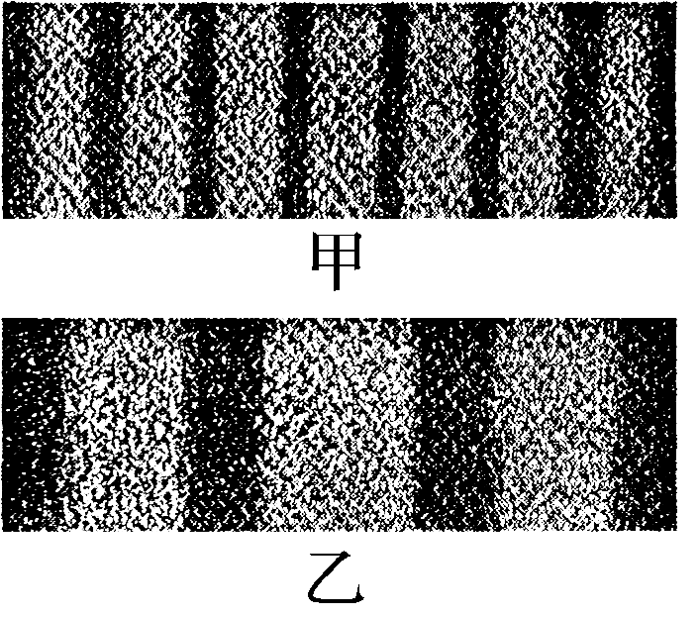
A．减小光源到单缝的距离
B．减小双缝之间的距离
C．减小双缝到光屏之间的距离
D．换用频率更高的单色光源
【参考答案】B [来源:学科网ZXXK]

二．计算题
1.(2016·河北正定模拟)如图所示，△ABC为一直角三棱镜的截面，其一个底角为30°，一束单色平行光束斜射向AB面，经三棱镜折射后在AC面平行于BC射出.
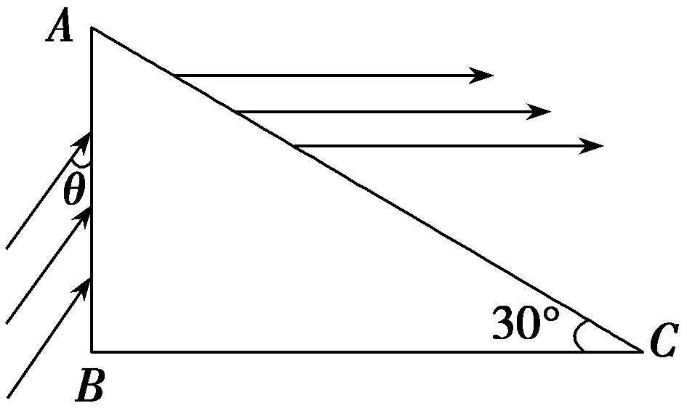
(1)以图中三条光线代表光束，画出三条光线经棱镜折射的光路示意图．
(2)若棱镜的折射率为，求入射光线与AB面的夹角θ.
【名师解析】(1)光路图如图甲所示．
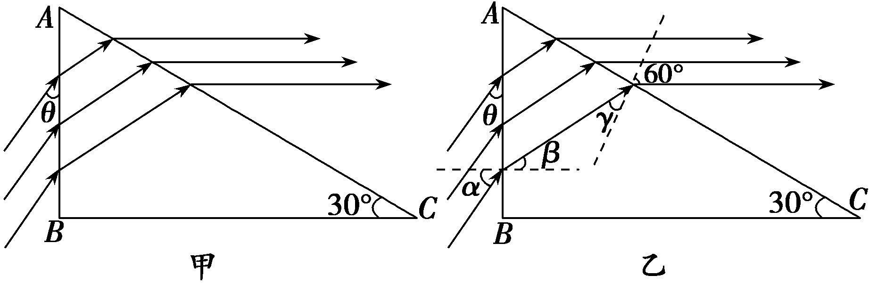
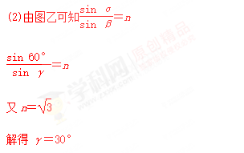
由图中几何关系可知β＝30°
解得α＝60°
则θ＝30°
答案：(1)图见解析 (2)30°
2.（2016东北四市模拟）如图，上、下表面平行的厚玻璃砖置于水平面上，在其上方水平放置一光屏。一单色细光束从玻璃砖上表面入射，入射角为i，经过玻璃砖上表面和下表面各一次反射后，在光屏上形成两个光斑。已知玻璃砖的厚度为h，玻璃对该单色光的折射率为n，光在真空中的速度为c。求
（i）两个光斑的间距d；
（ii）两个光斑出现的时间差Δt。
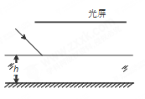

【名师解析】[来源:Zxxk.Com]
（i）作出如图光路，根据折射定律有
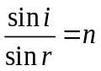 ①（2分）
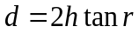 ②（2分）
由①②式得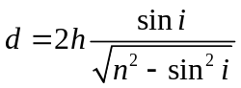 ③（1分）
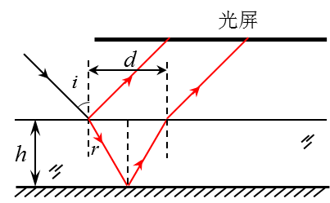
（ii）两光斑形成的时间差即折射光束在玻璃砖内运动的时间
下表面反射光束多走的路程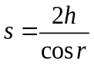 ④（2分）
光在玻璃中速度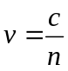 ⑤（1分）
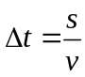 ⑥（1分）
由①④⑤⑥式得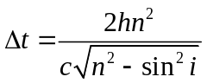 ⑦（1分）
3.（2016郑州二模）如图所示，横截面为正方形ABCD的玻璃砖边长为20 cm，玻璃砖的AD面为镀银后形成的平面镜。现让一束单色光从玻璃砖AB边的中点O处入射，入射方向与AB边成α＝30°角，光线经平面镜反射后从CD边的P点射出，出射方向与CD边的夹角恰好也为α＝30°，且PD＝5cm。求：
①该玻璃砖的折射率n；
②该单色光在玻璃砖中的传播时间t。
（光在真空中传播的速度为c＝3．0×10⁸m／s）
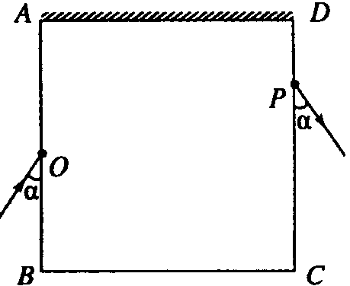
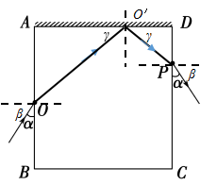
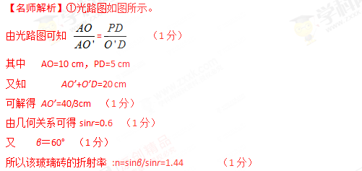
②OO’ =AO’/ sinr （1分）O’ P=PD/ sinr (1分)
光在该玻璃砖中的传播速度为:v=c/n （1分）
可知光在玻璃砖中的传播时间为 t=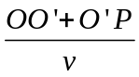=1.2×10⁻⁹s （2分）
4.（2016石家庄二模）如图所示为一顶角θ=90°的三棱镜截面，一束单色光从三棱镜AB边上的D点入射，若入射角由0逐渐增大，发现光线均能射到AC边，但当入射角大于45°时，在AC边左侧无光线射出（不考虑光线在BC、AC边的反射）。求三棱镜的折射率。
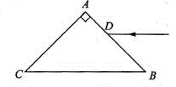
【名师解析】入射光线经AB边D点折射进入三棱镜，折射角为，当入射角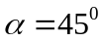时，折射光线射到AC边恰好发生全反射，在AC边一侧无法接受到光线，
则由折射定律可得：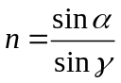
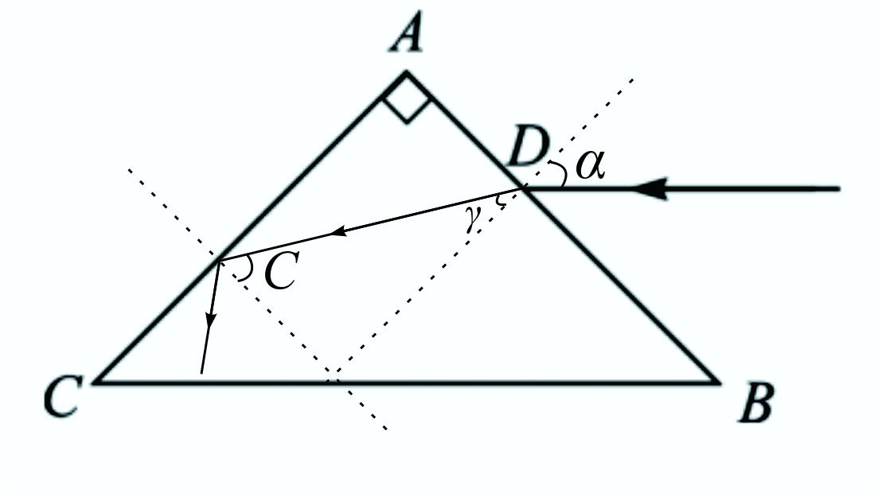
由临界角定义可得：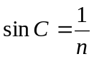
由几何关系得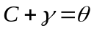
解得：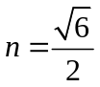 。
5. (2016江西南昌市一模)如图是内径为R，外径为2R空心玻璃圆柱体横截面图，玻璃的折射率为n=，圆柱体空心部分为空气，在横截面内，两束单色平行光a、b射向圆柱体，a光的折射光线在圆柱体内表面恰好没有折射进空心部分，b光的折射光线恰好与圆柱体内表面相切，求：
①b光射向圆柱体外表面的入射角；
②a、b两束光的间距。
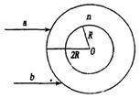
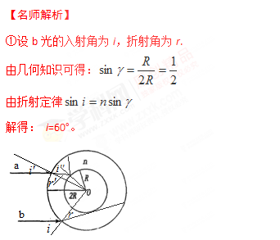
②设a光在圆柱体外表面的入射角为i’折射角为r’；折射光线在内表面的入射角为i’’.
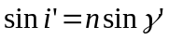（1）
i’’=C （2）
sin C=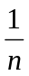 （3）
由正弦定理：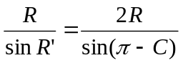（4）
联解（1）（3）（4）得：sin i’= i’=30⁰
y=2R·sin60⁰+2R·sin30⁰=R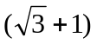………………（1分）
a、b两束光的间距为R

